Муниципальное казенное общеобразовательное учреждение
Центральная основная общеобразовательная школа

«Герой нашего времени»
Исследовательская работа
Номинация «Сибирью связанные судьбы».

Автор: ученица 6 класса,
Мошкина Оксана
Руководитель: Величко Е.И.

п. Центральный, 2025 г.
«Герои Отечества, спасибо за то, что вы есть!
Герои Отечества, вам вечная слава и честь!
Вы верой и правдою стоите на страже страны!
Душой и присягою вы Родине нашей верны!»
(Иван Пузов)

Целью нашей работы является исследование жизни и военной деятельности нашего героя-земляка, участника СВО Маслякова С.А.
Задачи:
1) провести краткое биографическое исследование через беседы с родственниками;
2) изучить архивные документы и фотоархив Маслякова, материалы газет
Введение
Уже с ранних лет мы встречаемся с необходимостью познания истории нашей родной земли. Мы с детства учим даты важнейших событий, имена великих известных людей, стараемся больше узнавать историю своей малой Родины. Ее история – наше будущее. История Родины – главное, что нужно и важно передавать из поколения в поколение. Но самое главное богатство нашей Родины – это люди.
В последнее время тема героизма и мужества стала особенно актуальной в свете событий, происходящих в нашей стране. В рамках специальной военной операции (СВО) многие молодые люди, в том числе и выпускники нашей школы, проявили себя как настоящие герои, защищая родину и ее ценности. Этот проект направлен на то, чтобы увековечить память наших земляках, которые стали символом мужества и патриотизма.
Эта тема очень актуальна в наше непростое время, потому что СВО поднимает множество вопросов, связанных с моралью, этикой и социальной справедливостью. Изучение этих тем помогает обществу осмыслить происходящее и выработать более глубокое понимание конфликтов и их последствий.
Всё это говорит нам, молодому поколению, о том, что мы должны отдавать дань уважения ныне живущим, и чтить память погибших, потому что это важно для последующих поколений.
«Герои Отечества»
Сейчас в ходе специальной военной операции наши герои, солдаты и офицеры, добровольцы, проявляют именно такие высшие человеческие качества, бьются отважно, плечом к плечу, как братья, ради спасения людей Донбасса, ради мирного неба для наших детей и внуков, ради родной страны, которая всегда будет только свободной и независимой.
У современных детей уже не осталось возможности лично пообщаться с Ветеранами ВОВ, с теми, кто принимал участие, кто трудился в тылу в годы этой страшной войны. Мы передаем детям знания о подвигах героев ВОВ, чтим вместе с учениками школ память о них, восторгаемся их мужеством и отвагой.
Но и в настоящее время нам есть, кем гордиться – теми, кто принимает участие в специальной военной операции. Среди них есть наши соседи, наши знакомые, наши родные.
В эти наши дни наши мужественные земляки в зоне СВО проявляют себя как настоящие патриоты страны, достойно продолжают дело наших дедов. Каждый из них вносит свой вклад в защиту в страны, обеспечивая безопасность нашей Родины.
В каждой стране есть свои герои. Наша Родина, Россия - страна героическая.
Нашу Родину в разные времена защищали разные люди, но одно у них было общее – это любовь к Родине.
Героями не рождаются. В повседневной жизни, люди, совершающие подвиг, вовсе не думают о себе. И таких людей, совершающих героический самоотверженный поступок, т.е. подвиги, немало в наше время. В каждой стране есть свои герои, и именно на их опыте, на их подвигах мы воспитываемся.
Каждый день появляется информация о новых подвигах наших военных на Украине и тем самым множится героический дух нашей страны. Мы с педагогом собрали эти жизненные истории, чтобы рассказать окружающим об этих людях. Это настоящие примеры доблести и отваги, которые никого не оставят равнодушным.
Это истории о тех, кто не сдаётся и не падает духом в трудные минуты боя. О тех, кто готов отдать свою жизнь ради победы над нацизмом и ради мира во всём мире.
«Герой – земляк участник СВО»
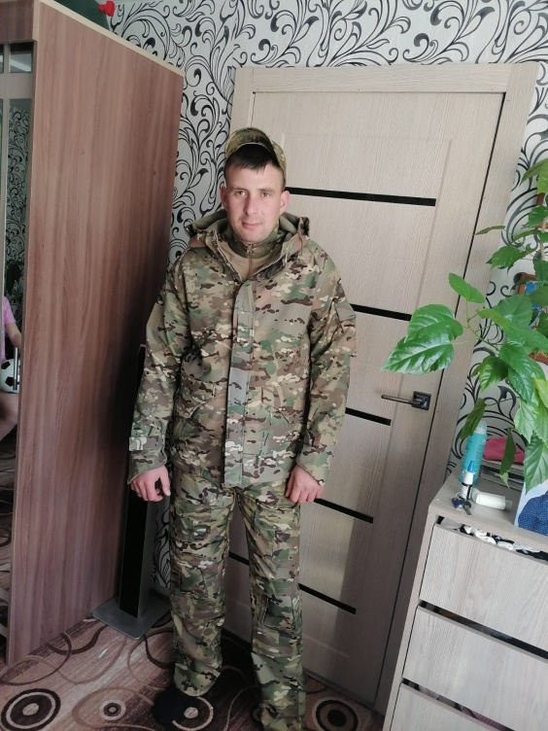
Ефрейтор Масляков Сергей Александрович родился и вырос в Идринском районе в посёлке Центральном. Сергей в детстве был непоседливым и любознательным. Хорошо учился в школе, много грамот, которые мама Сергея хранит в отдельной папке, тому подтверждение. Участвовал в различных мероприятиях, занимался спортом. Помогал бабушке и маме по хозяйству. Трудолюбивый, добросовестный, ответственный человек, прекрасный друг и надежный товарищ – это уверенно можно сказать о Сергее.
Детство пролетело не заметно незаметно. В 2012 году ушел в армию. Служил исправно, а за три месяца до конца службы заключил контракт. Так и нашел он своё призвание – военный. Но не только у Сергея сложилось со службой всё удачно, в Юрге, встретил свою супругу. У Сергея Александровича большая семья: две дочки и сынок.
С 2022 года находится в зоне специальной военной операции. С самого его начала. Был ранен 4 раза. После ранения была реабилитация. Приезжал в родную деревню. Когда Сергей бывает в родном посёлке, то всегда заходит в родную школу.
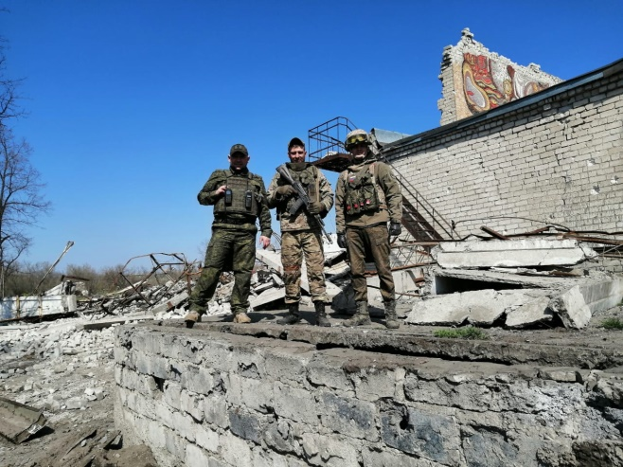
Сергей Александрович – патриот своей родины! Для Сергея именно военная служба стала смыслом жизни, полной мужества и достоинства. Он говорит: «Мама, я не смогу так, чтоб дома сидеть, а враг придет сюда. Я пойду до конца, мама».
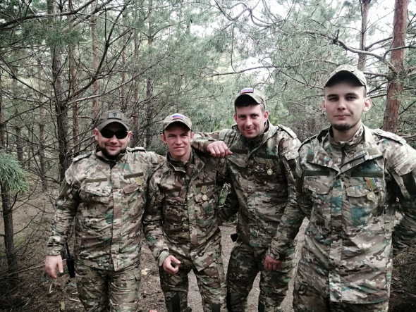
У Сергея уже несколько государственных наград за службу. Среди них – медаль «За боевые отличия» и медаль Александра Суворова.
С 06.02.2024 г. выполняет боевую задачу по штурму дачного поселка в районе пригорода Авдеевка (ДНР). Находиться под постоянными обстрелами противника, под наблюдениями вражеских БПЛА, обеспечивал связь между подразделениями, после выполнения задачи по налаживанию связи обнаружил и захватил вражеский БМП-1, отремонтировал подручными средствами и вывел его в безопасный район, помогал при эвакуации раненных.
За мужества и отвагу, проявленные при исполнении воинского долга, ефрейтор Масляков С.А. был предоставлен к государственной награде.
«Настоящий боец и друг!» - так отзываются о нём сослуживцы. До сегодняшнего дня Сергей Александрович Масляков находиться в зоне СВО.
Очень верно сказал о героизме и отваге российских военных поэт Михаил Львов.
«Чтобы стать мужчиной, надо им родиться,
Чтобы стать железом, мало быть рудой.
Ты должен переплавиться, разбиться
И как руда пожертвовать собой.
Готовность к смерти – тоже ведь оружие,
и ты его однажды примени…
Мужчины умирают если нужно,
И потому живут в веках они».
(Михаил Львов)

Заключение
Принято считать, что место героизму есть только на войне. Но экстремальные обстоятельства нередко случаются в привычном, размеренном ритме наших будней. Нетипичные, нестандартные, часто драматические и даже опасные для здоровья и жизни, они заставляют человека сделать выбор: «не заметить» эти обстоятельства или «вмешаться» в них, чтобы спасти чужую жизнь.
Каждый Герои России уникален и за медалью каждого человека стоят самые настоящие геройские поступки.
Мы, не можем не помнить о тех, кто погиб в мирное время при исполнении воинского долга. И неважно, в какой точке солдат или офицер нес службу, важно, что он, честно выполнял свой воинский долг, служил своему Отечеству.
Каждая отданная за свободу жизнь - неизлечимая рана, которая никогда не затянется в едва заметные шрамы. Будут меняться времена года, улицы и города, будут у живущих новые обиды и радости, слабости и победы, но неизменным должна оставаться память о тех, кто отдает свою собственную жизнь для того, чтобы другие могли жить в мире.
Огромное спасибо всем этим людям, которые помнят подвиги всех военных!
Хочется закончить свое исследование — вот этими строчками.
«Могуча Россия на все времена –
И в прежние годы, и ныне.
Героями родина наша сильна
Отечество славится ими».
Каждый из нас может стать героем своего времени, если будет следовать своим принципам, помогать другим и верить в свои силы.

